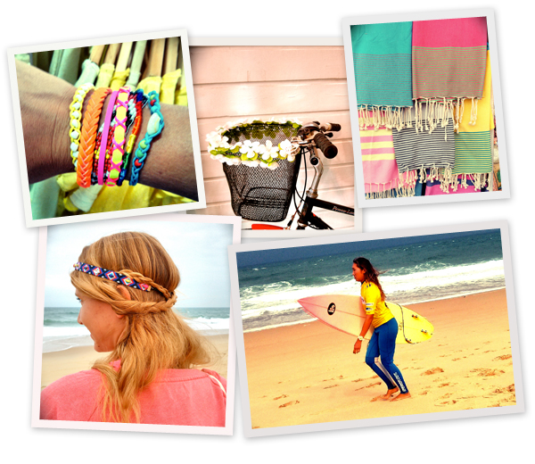**kb 5.2 Opdracht Moodboard maken**

**Doel**

Je kunt een moodboard maken, waarin de sfeer en elementen van je artikelpresentatie zichtbaar zijn.

**Oriëntatie**

In de winkel staan artikelpresentaties. Je kunt dan zien hoe je verschillende producten combineert. De producten staan op eilandjes of op tafels. Uit de presentaties worden ook producten gehaald om te worden verkocht.

**Uitvoering**

1. Maak een lijstje van producten die passen bij de seizoenen. Kies bij elk seizoen een plantaardig en een niet-plantaardig product.

|  |  |  |
| --- | --- | --- |
|  | Plantaardig | Niet-plantaardig |
| lente |  |  |
| zomer |  |  |
| herfst |  |  |
| winter |  |  |

2. a. Kies een klasgenoot waarmee je samenwerkt.

b. Maak allebei een sfeercollage van een seizoen naar keuze.

Uitvoering:

* Gebruik een A-4
* Zoek 5 plaatjes met verschillende onderwerpen
* De plaatjes zijn uitgeknipt en vullen minimaal 75% van je A-4
* De twee collages passen bij elkaar
* Zet op de achterkant je naam, klas en het seizoen

**Let op:** de collages moeten bij elkaar passen, want je werkt samen aan hetzelfde seizoen.

3. Zoek 5 voorwerpen die passen bij de collages.

Let op:  
 kleur, vorm, thema, compositie, textuur